Модуль 4. Бухгалтерский учет

День 16. Отчеты по бухгалтерскому учету. Закрытие месяца

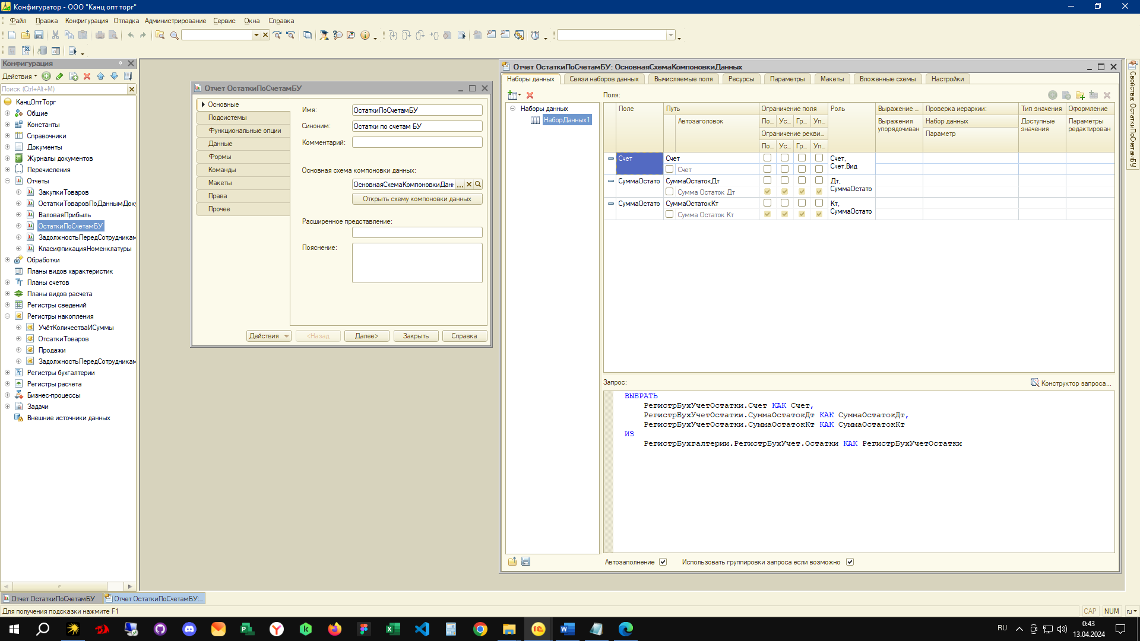

Рисунок 1 – 1С отчет по остаткам бу

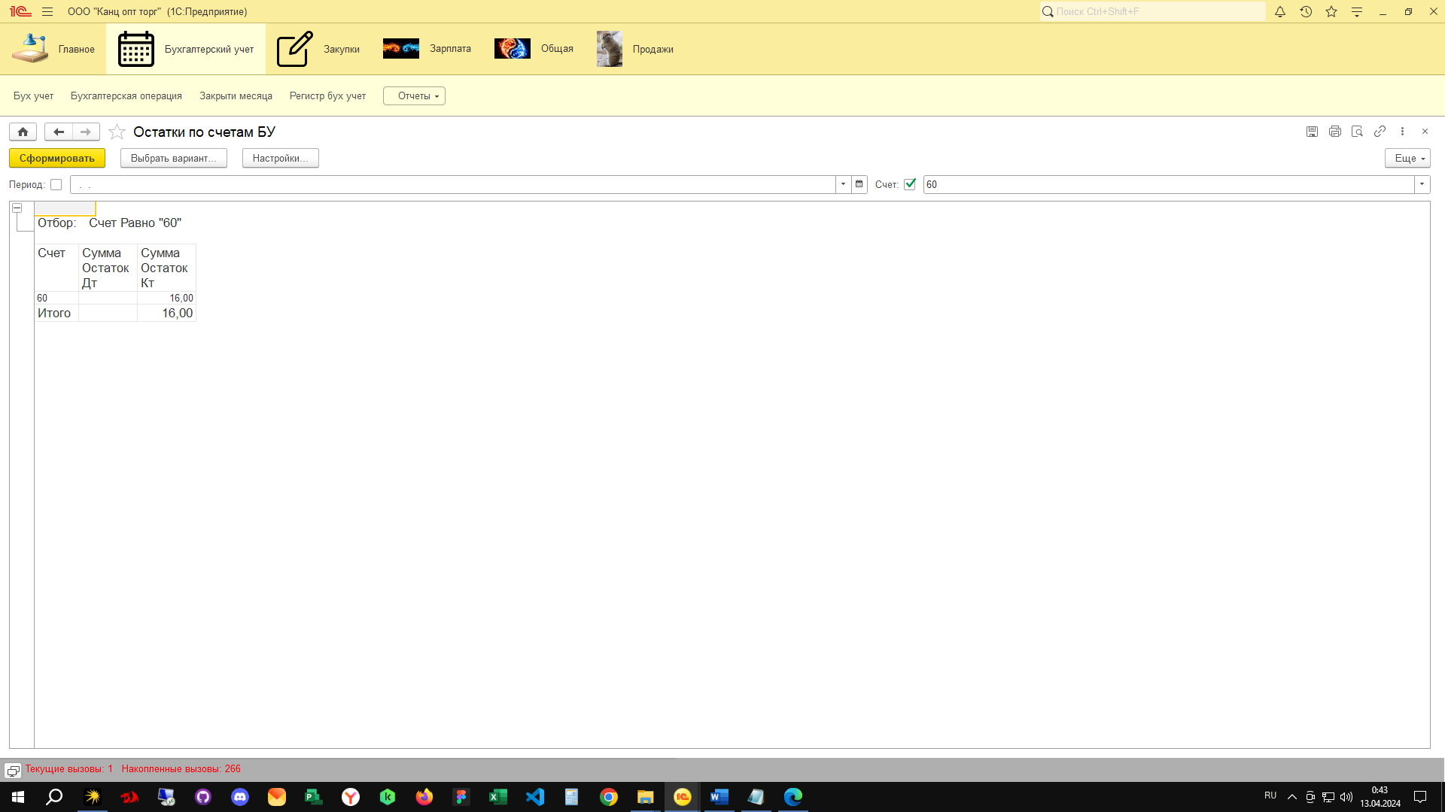

Рисунок 2 – 1С Интерфейс пользователя